Летние игры!!!!

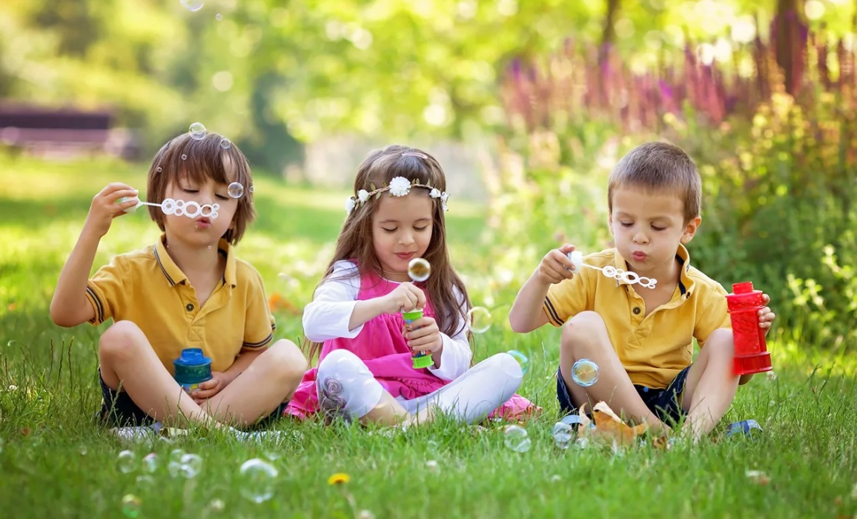

Харламова Г.Е

Подвижные игры,
которые в первую очередь нужны для здоровья, нормального самочувствия, хорошего аппетита и сна. Ведь, при нахождении дома, у детей уменьшается физическая активность.
- Играть в мяч - подходят любые игры, где нужно бросать, ловить, отбивать мяч рукой или ногой.
- Переворачивать ребенка вверх тормашками и держать за ноги, размахивая им в воздухе. Есть даже такой вид «малышковой» гимнастики - динамическая гимнастика. Походит для детей до года.
- Крутить ребенка, держа за руки.
- С малышами - подбрасывать на коленях: «По кочкам, по кокам, в ямку - бух»
- Игры по принципу «Замри - отомри». Например, бежать и орать, пока не прозвучит команда «замри». После этого замереть и не двигаться до команды «отомри».
- Любые варианты игр, где есть команды «старт» и «стоп». Например, бежать наперегонки до угла дома: «На старт, внимание, марш»
- Размазывать ладонями пену для бритья по какой-нибудь поверхности.
- Хлопать ладонями мыльные пузыри.
- Прыгать через скакалку.
- Строить «шалаши» из стульев, одеял, подушек и сидеть в них.
- Проползать через тоннель, сделанный из стульев.
- Заворачивать ребенка в одеяло, как рулет.
- Игры на реакцию, когда нужно шлепнуть ладонью по ладони партнера до того, как он одернет руку. Наша любимая - «Киса, киса, брысь»
- «Камень, ножницы, бумага»
- Стоять как аист на одной ноге (кто дольше простоит)
- Играть с воздушными шарами (подрабатывать, ловить, перебрасывать через забор)
- Считалки - ритмичное произнесение текста в сочетании с движением руки
- Качаться на качелях (гамаке)
- Тренировать основные локомоторные навыки: ходьбу, бег, перепрыгивание, боковые приставные шаги. Можно сделать разметку малярным скотчем на полу.
- Крутить ребенка в офисном кресле.
- Ходить как канатоходец по какой-нибудь узкой и длинной поверхности типа скамьи, бордюра.
- Кататься на велосипеде, если позволяет площадь. Велосипед может быть любой: здесь важно, чтобы были педали, на которые нужно нажимать ногами по очереди. Важно, что ноги при этом отрываются от земли.
- Игры на развитие сенсорных ощущений - отлично развивают мозг:

рисование на манке
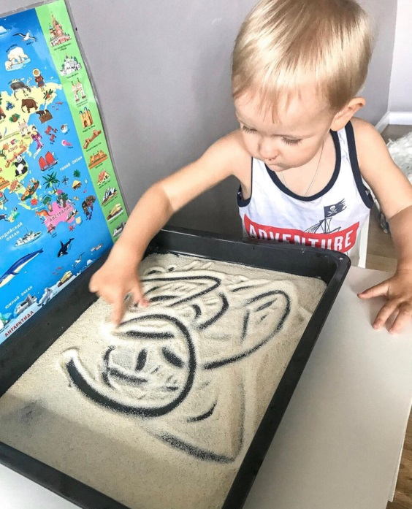
Чудесный мешочек - определять на ощупь, с закрытыми глазами - что лежит в мешочке. Это могут быть мелкие игрушки, орехи, фрукты и т.п.
Различать ощущения от прикосновения к коже разных текстур (щеток, перышек и проч.)
Игры на различение запахов. Можно взять небольшие емкости (например, стеклянные баночки из-под детского пюре) и насыпать в них кофе, корицу, гвоздику, какие-либо пряности или разбавленные натуральные эфирные масла (апельсин, грейпфрут) - и изучать с малышом запахи.
Знакомить с разными текстурами: месить тесто, пересыпать крупу, переливать воду.
Насыпать фасоль или горох в большую миску и спрятать туда несколько мелких игрушек. Попросить ребенка найти их. Можно использовать для этого кинетический песок.
Рисовать пальчиковыми красками
Рисовать пальцем по манке или песку, высыпанному на противень или широкое блюдо.
Вибромассаж: электрические зубные щетки, электрические ножные массажеры.
Угадывать вкус. Например, с закрытыми глазами съесть кусочек фрукта или овоща и угадать, что это было.
Делать легкий массаж - просто гладить по спинке или со словами типа «рельсы-рельсы, шпалы-шпалы».
«Рисовать» у ребенка на спинке буквы или цифры пальцем и просить укладывать их, потом поменяться ролями.
Искать и считать повторяющиеся фрагменты рисунка на обоях, коврах.
Стихи с движениями
Хлопать в ладоши в ритм музыке
Ритмично танцевать под музыку, петь
Открывать и закрывать банки, шкатулки, кошельки с разными типами крышек и замков.
Игры с прищепками и счетными палочками:
Прищепки
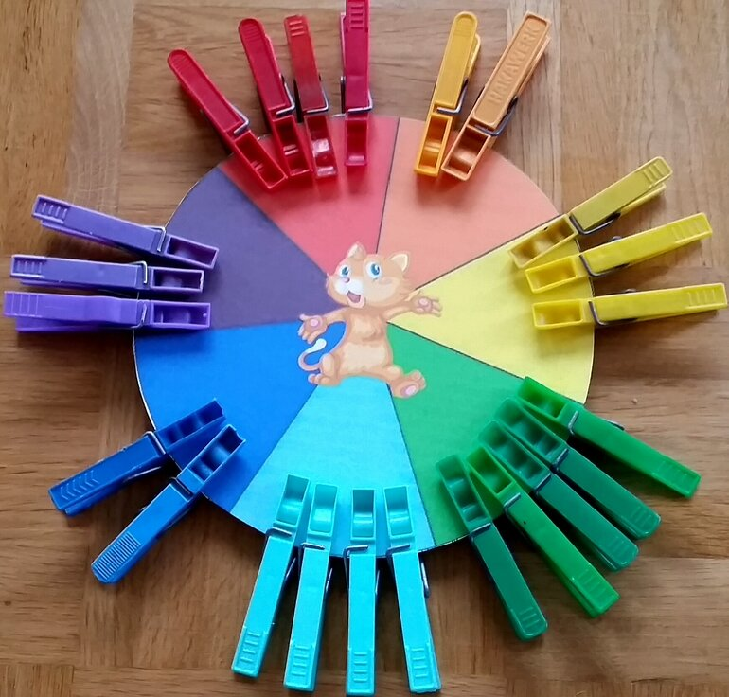
Чем же хороши игры с прищепками:
Самое очевидное - прекрасно развивается мелкая моторика рук
Нажим на прищепку напоминает нажим на ручку, и это хорошая тренировка перед письмом или просто рисованием ( для совсем маленьких детей).
Все игры с прищепками обогащают сенсорный опыт, развивают усидчивость, внимание и речь.
Игры без заготовок:
Прикрепить на одежду мамы несколько прищепок, попросить ребёнка их снять
Попросить ребёнка прикрепить прищепки на салфетку, бумагу, картон или ткань. Можно сказать, что это мухи/рыбки/акулы ищут домик.
Просто сжимать и разжимать, представлять, как будто «крокодильчик» разговаривает
Игра по совету от логопеда на соматогнозис: ребенок закрывает глаза, а мама прищепочкой "защимляет» слегка ему кожу на руке, на ноге, на спине, на пальчике, и он не открывая глаз должен сказать, где его укусила собачка или уточка (на выбор). Ребёнок учится ориентироваться в собственном теле, учит части тела, развивает чувствительность и тактильные ощущения!

Игры с счетными палочками
Сортировать палочки по цвету. Раскладывать на цветные листы бумаги, просто собирать в кучки или класть рядом с игрушками-цветовыми аналогами.
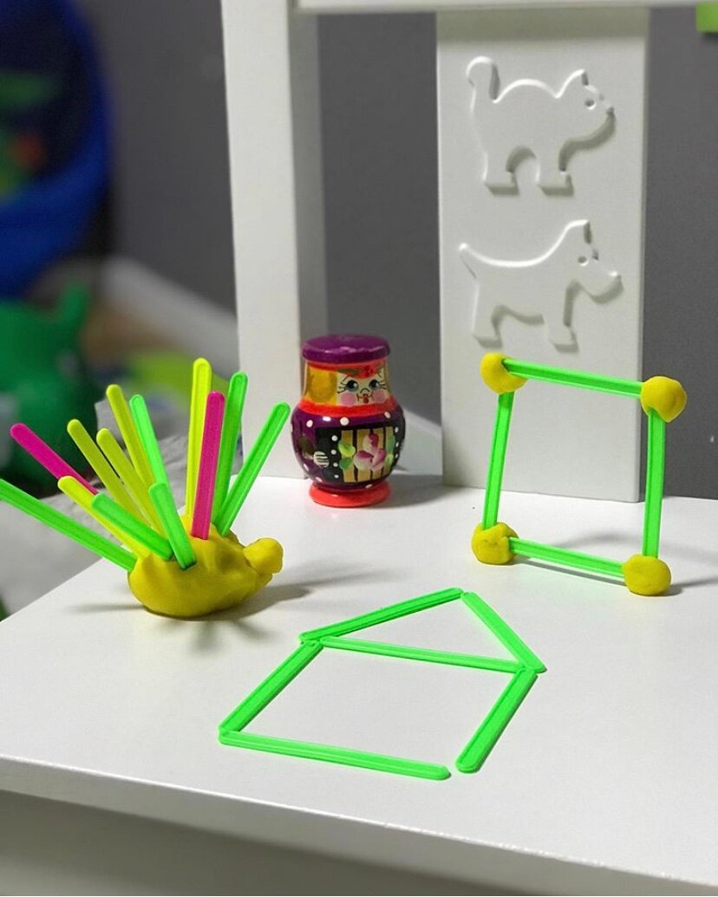
Собирать рассыпанные палочки и складывать в коробку-такая игра подходит малышам до года. Можно сделать отверстие в любой коробке и просовывать палочки в коробку как в сортер.
Складывать вместе с малышом геометрические фигуры из палочек.
Играть в игру «Сложи палочки как на картинке». Чем младше ребёнок, тем проще узор. Для совсем маленьких предлагаю рисовать шаблоны 1:1 на бумаге. Пусть ребёнок сначала разложит палочки по нарисованным линиям.
Изучать понятия длинный/короткий/широкий/узкий/много/мало». Выкладываем длинные, короткие, широкие, узкие дорожки. Показываем, в какой кучке мало палочек, а в какой много.
Палочки и пластилин. Используем палочки как иголки ёжика, стебель цветка или ствол дерева, ножки-ручки пластилинового человека. Пластилиновые шарики можно использовать как соединительную часть конструктора и создавать трёхмерные шедевры.
С помощью палочек можно создавать рисунки: использовать в играх как границы домиков для кукол, дорожки для машин.

А также можно и веселится вместе с ребенком!!

Маленьким детям очень сложно усидеть на одном месте. Им постоянно необходимо двигаться и познавать окружающий мир. Этим непоседам интересно абсолютно всё и им очень хочется поделиться своими открытиями с мамой и папой. Даже если у тебя очень трудоемкая работа или много дел по хозяйству, постарайся выделить немного времени своему ребенку и научи его делать что-то новое.
Самолет из соломинки
Возьми плотную бумагу и сделай из нее три полоски размером 2,5 см в ширину и 13 см в длину. С помощью скотча склей две из этих полосок вместе, замкнув их в круг. Из третьей тоже сделай круг. Один конец соломинки помести внутрь меленького круга, другой – большого и закрепи их скотчем. Такой самолет летает лучше обычного.
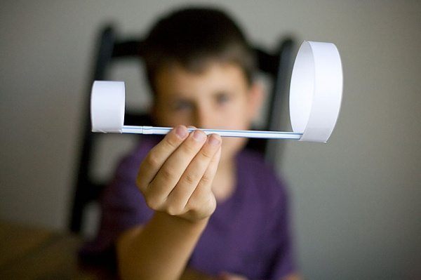
Радуга из мыльных пузырей
Возьми пластиковую бутылку и отрежь у нее конец. Затем натяни на получившуюся дырку носок и закрепи его клейкой лентой. Капни на носок пищевыми красителями. Смешай средство для мытья посуды с небольшим количеством воды. После того окуни носок в эту смесь и можешь спокойно выдувать радужные пузыри.
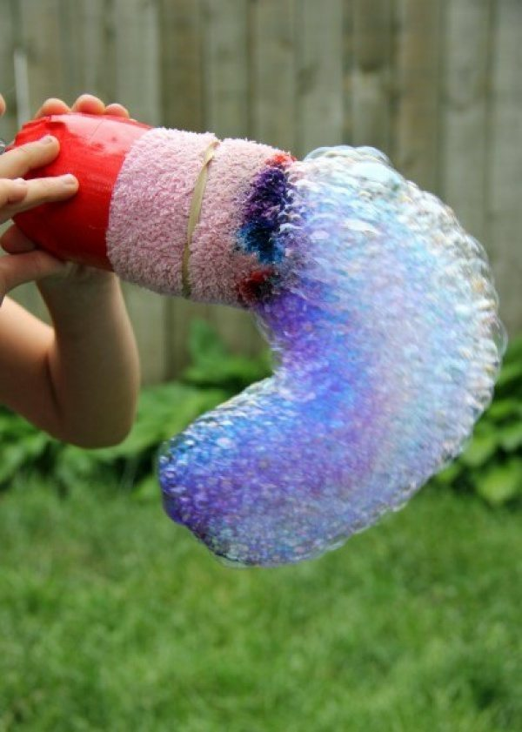
Неординарный теннис
Альтернативой обычному теннису может стать соревнование с использованием одноразовых тарелок, палочек от мороженого и воздушного шара.
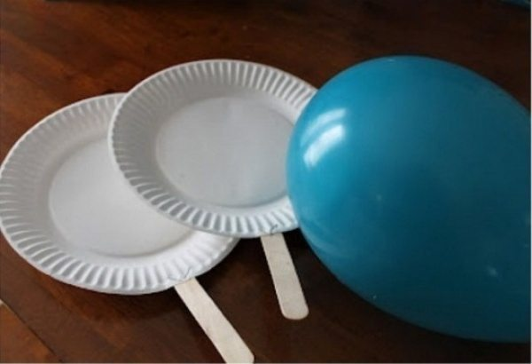
Башни
Пластиковые стаканчики можно использовать для постройки башен.
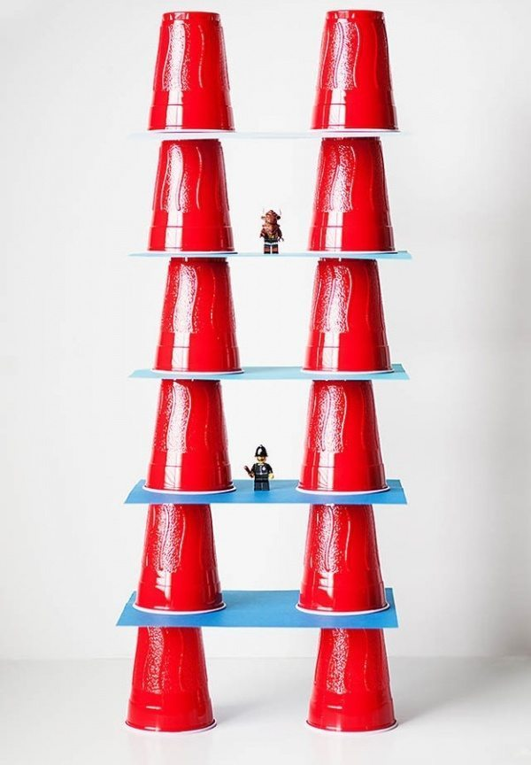
Музыкальный инструмент из соломинок
Возьми 6–8 соломинок и разрежь их на разные части. Отрежь полоску скотча и расположи соломинки по порядку — от короткой до самой длинной. Зафиксируй получившийся инструмент с помощью скотча.
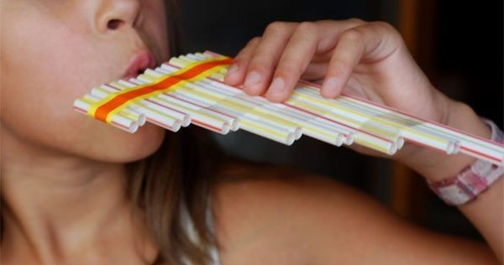

Детское сумо
Взяв подушки и папины футболки, ты можешь устроить борьбу сумо.
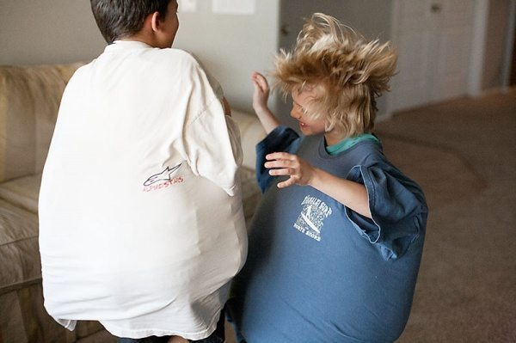
Дартс на полу
Наклей на пол изоленту и поиграйте в напольный дартс.
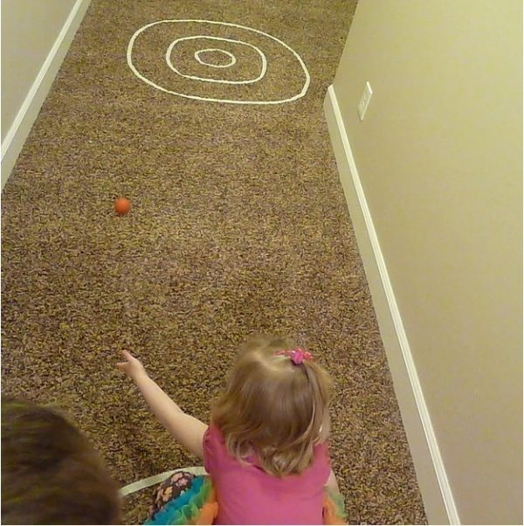
Классики дома
Расчерти поле для «классиков» или любой другой игры с помощью обычной изоленты. Теперь играть можно не только летом.
Твои дети влюбятся в эти игры, как только ты их им продемонстрируешь. Теперь ты сможешь выделить немного времени и для себя, пока твои дети будут заняты оригинальными играми!
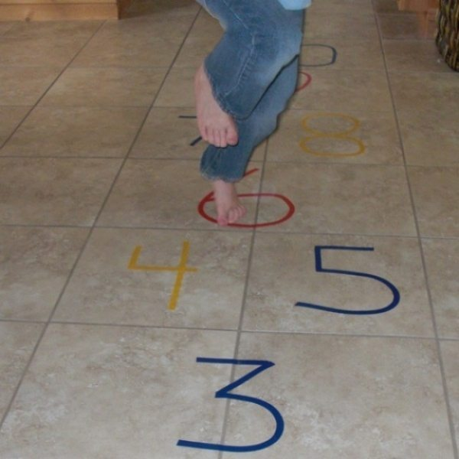

Сделайте красивые деревянные браслеты.
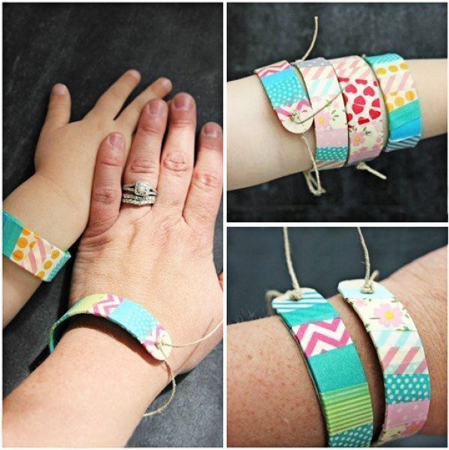
Вам понадобятся:
Высокий стакан
Кружка
Палочки от мороженого
Шило
Бечевка или любая другая веревка
Ножницы
Цветной скотч или цветная бумага
Замочите палочки в стакане с водой. Через пару дней после замачивания достаньте палочки и аккуратно придайте им форму. Сгибайте медленно, иначе они сломаются. Поместите сформированные браслеты размером с ваше запястье в кружку. Когда палочки полностью высохнут, обклейте их цветным скотчем или цветной бумагой. Сделайте две дырочки по краям и проденьте туда веревку.
Сделайте рогатку из пластиковых стаканчиков и воздушных шаров, которой можно пуляться маршмеллоу или помпонами.
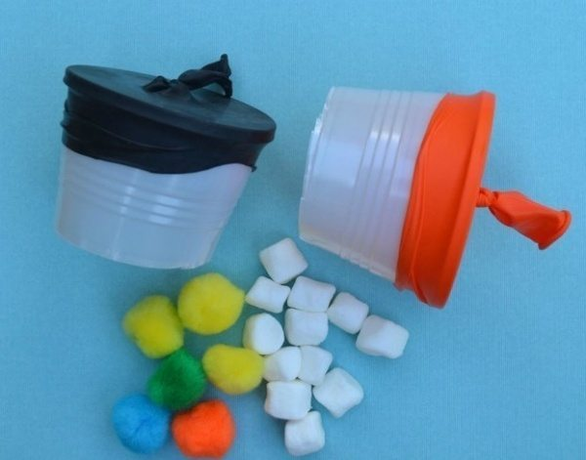
Катание шариков
Вырежьте в коробке лунки и напишите сверху количество очков, которое будет получать каждый игрок за попадание в лунку. Вместо шариков можно использовать бусинки.
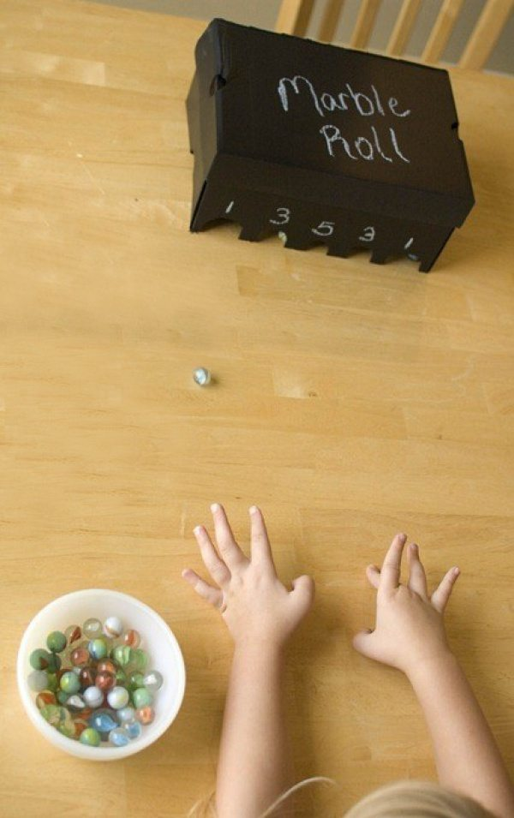

Устройте археологическое исследование.
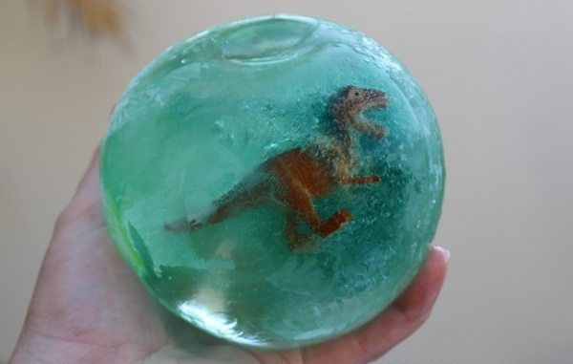
Вам понадобятся:
Воздушный шар
Небольшой пластиковый динозавр
Вода
Пищевой краситель (по желанию)
Молоток
Защитные очки
Возьмите динозавра и засуньте его в воздушный шар. Налейте в шар с динозавром воду (можно добавить еще и краситель) и завяжите его. Поставьте шар в морозильник на несколько часов. Когда вода застынет, разорвите шарик. Наденьте защитные очки ребенку и себе и начинайте раскопки, чтобы добраться до динозавра.

Сделайте съедобный пластилин
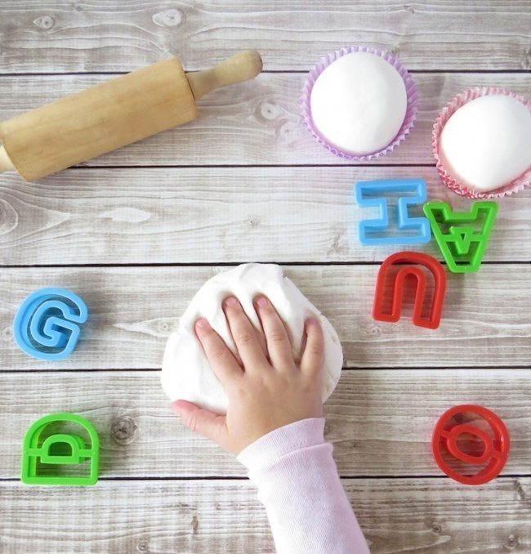
Вам понадобится:
полстакана размягченного несоленого сливочного масла;
1 столовая ложка густых сливок;
четверть чайной ложки ванильного экстракта (по желанию);
3-4 стакана сахарной пудры;
гелевый пищевой краситель (по желанию).
Взбейте миксером сливочное масло и сливки. Затем постепенно введите в массу сахарную пудру, перемешайте. Масса должна стать густой и достаточно плотной для лепки. В конце добавьте экстракт ванили (по желанию). Вымесите тесто на поверхности, присыпанной сахарной пудрой. Разделите его на несколько частей, в каждую капните по капельке пищевого красителя и снова хорошо перемешайте (если не хотите пользоваться красителями, можете оставить массу белого цвета). Теперь можно приступать к лепке — раскатывать скалкой, вырезать фигурки или формировать их пальцами, они достаточно просто скрепляются между собой. А главное — все это потом можно съесть.
Приготовьте мягкую массу, которая светится в темноте
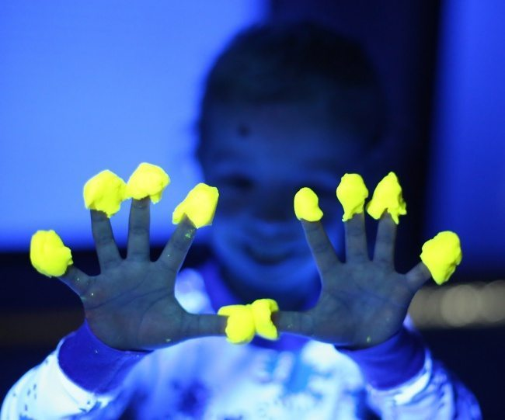
Вам понадобится:
ультрафиолетовая лампа;
комплекс витамина В;
мука;
вода;
растительное масло;
винный камень (можно найти в магазине специй);
соль.
Раздавите 2 витаминки в порошок (если ваши витамины в капсулах, просто высыпьте содержимое). Добавьте 2 стакана муки, 4 чайные ложки винного камня, 2/3 стакана соли и хорошо перемешайте. Затем добавьте 2 стакана теплой воды и 2 столовые ложки растительного масла. Хорошо перемешайте, чтобы не было комочков. Перелейте смесь в кастрюлю и варите на среднем огне, пока масса не станет похожей на пластилин и перестанет прилипать к кастрюле и рукам. Дайте остыть и приступайте. Выключите свет и включите лампу. Пластилин будет светиться в темноте!
Сделайте свой собственный снег
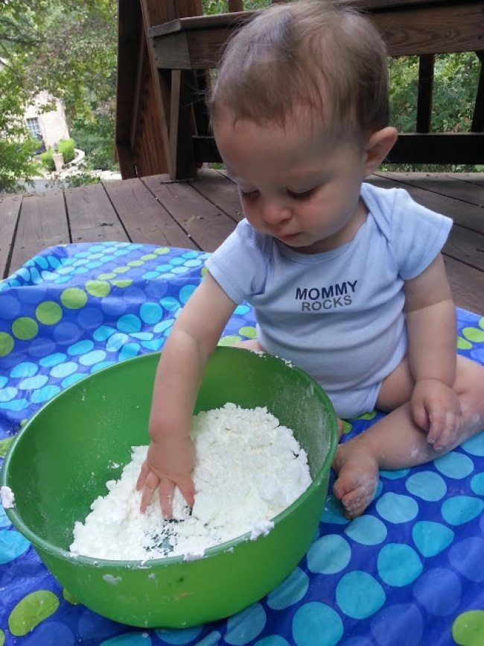
Если до зимы еще далеко, сделайте снег сами! Можно лепить комочки или просто играться с пушистым «снежком». Все, что нужно, — это смешать кукурузный крахмал с пеной для бритья. Можно добавить немного красителя, и тогда «снег» станет цветным.
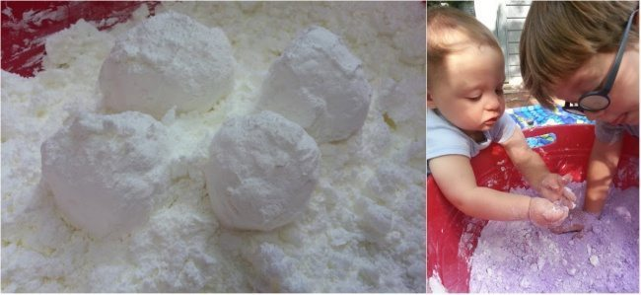
Приготовьте необычные краски для рисунков
Смешайте гель для волос, пищевой краситель, блестки и конфетти. Такие краски необычно ложатся на бумагу и позволяют создавать просто волшебные рисунки.
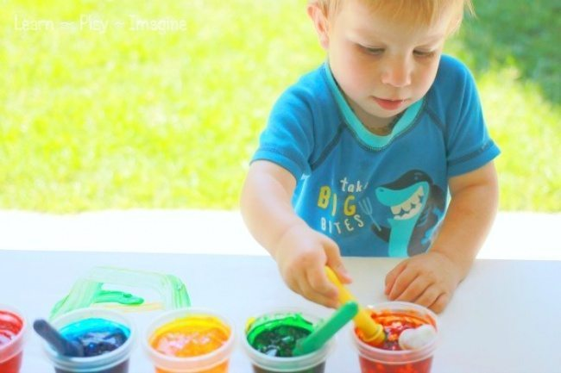
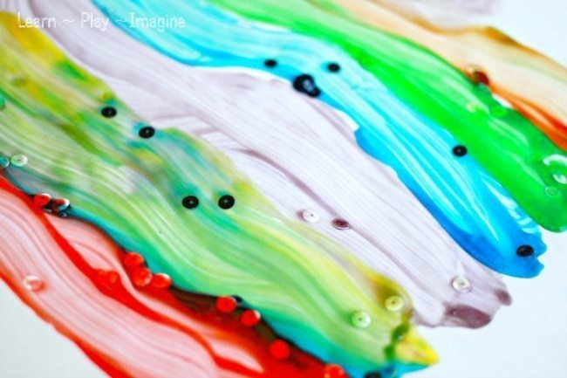
Сделайте шоколадные миски для сладостей или мороженого
Просто растопите шоколад, а затем окуните в него надутые воздушные шарики. Затем дайте шоколаду высохнуть и аккуратно лопните шарики.
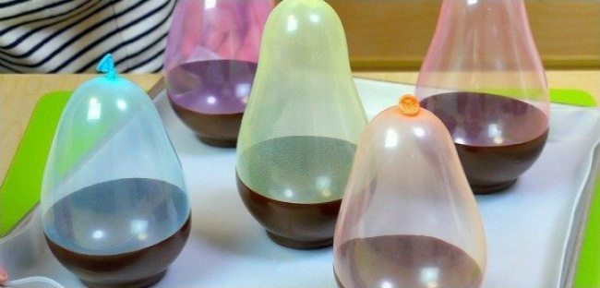
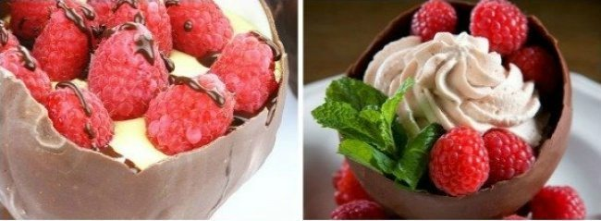

Поиграйте в настоящие «Звездные войны»
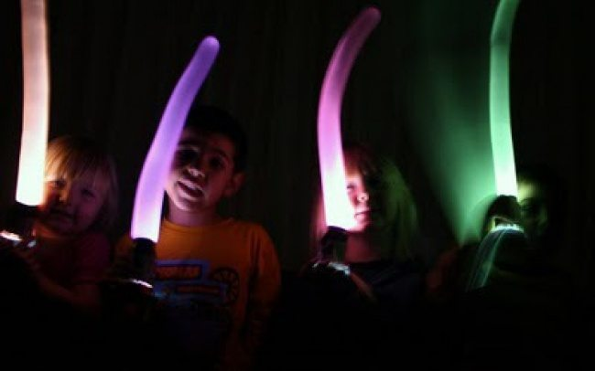
Устройте «Звездные войны»! Никто не пострадает, ведь мечи сделаны из воздушных шариков. Для подсветки вам понадобятся светодиодные фонарики, а для рукоятки — рулон от туалетной бумаги.
